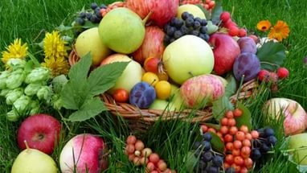
6 августа
Валентину Николаевну Лысенко
и
Алёну Сергеевну Живилову

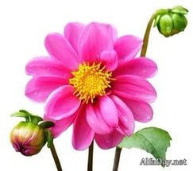

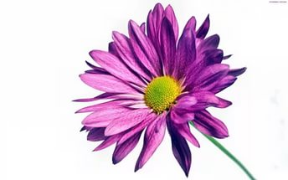
26 августа
Марину Гасановну
Канцурову

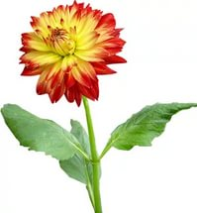
28 августа
Татьяну Николаевну
Назарову

Пусть череда счастливых лет составит светлых дней букет!
Пусть счастье, словно мотылек, с цветка порхает на цветок!
Пусть каждый промелькнувший миг осветит солнца яркий блик,
А каждый пробежавший час пусть станет праздником для Вас!

